5A Mer om modeller
Matematikk 1P · Kapittel 5 Modellering · Oppgaver merket (U) løses uten hjelpemidler. De andre kan du løse med kalkulator.
Navn: ____________________ Dato: __________

Læringsmål
Når du er ferdig, skal du kunne
- forklare hva en modell er
- velge uavhengig og avhengig variabel i en sammenheng
- lage en modell og en «omvendt» modell for samme sammenheng
- regne ut arealet av sammensatte figurer ved å dele dem opp
- gjøre overslag med egne antakelser
- skille mellom årsak og virkning og mellom kvantitativ og kvalitativ metode

Husk
- En modell er en forenklet beskrivelse av virkeligheten.
- Den uavhengige variabelen (ofte x) er den vi velger eller kjenner. Den avhengige variabelen (ofte y) avhenger av den uavhengige.
- Noen ganger kan vi velge fritt hva som er uavhengig variabel. Noen ganger er valget opplagt. Andre ganger er det vanskelig å vite hva som er årsak og hva som er virkning.
- Areal: rektangel g · h, trekant g · h/2, trapes (a + b) · h/2.
Eksempel: Kaffebønner koster 30 kr per hg.
Pris som funksjon av vekt: f(x) = 30x, der x er antall hg. Da er f(4) = 120, altså 120 kr for 4 hg.
Vekt som funksjon av pris: g(z) = z/30, der z er antall kroner. Da er g(90) = 3, altså 3 hg for 90 kr.

Nivå 1

Oppgave 1 (U)
Hva er naturlig uavhengig variabel og avhengig variabel i hver sammenheng?
a) Antall timer du jobber og lønna du får

b) Temperaturen ute og antall is en kiosk selger

c) Alderen til et grantre og høyden til treet

Oppgave 2 (U)
Smågodt koster 18 kr per hg.
a) Lag en modell f(x) for prisen når du kjøper x hg.

b) Hva koster 5 hg?

c) Lag en modell g(z) for hvor mange hg du får for z kroner.

d) Hvor mye smågodt får du for 54 kr?

Oppgave 3 (U)
Tabellen viser vekten til en valp (tallene er laget for oppgaven).
Alder (uker) | 0 | 4 | 8 | 12
Vekt (kg) | 0,4 | 2,1 | 4,0 | 5,8

a) Hva er uavhengig og avhengig variabel?

b) Hvor mye økte vekten fra uke 4 til uke 12?

c) Hvor mye økte vekten i gjennomsnitt per uke i denne perioden?

Nivå 2

Oppgave 4 (U)
Mira sykler med fart 30 km/h hele tiden. Vi bruker s = v · t.
a) Lag en modell s(t) for strekningen hun sykler på t timer.

b) Lag en modell t(s) for tiden hun bruker på s km.

c) Bruk modellene til å finne hvor langt hun sykler på 1,5 timer, og hvor lang tid hun bruker på 45 km.

Oppgave 5
Et mønster til et bukseben består av et trapes og en trekant.
Figur til oppgave 5
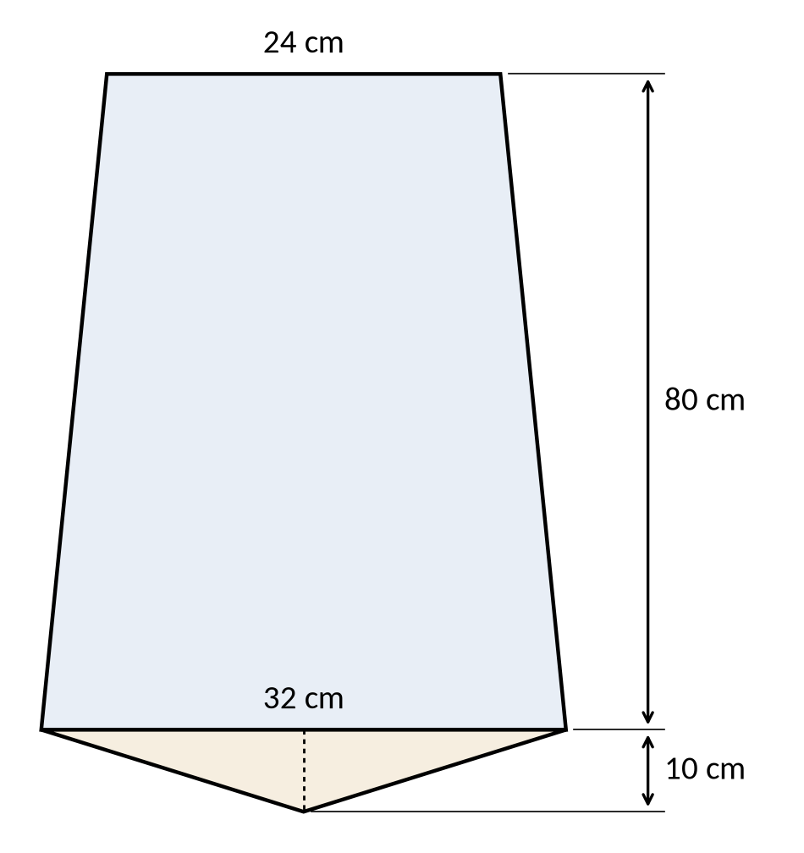
a) Finn arealet av trapeset og av trekanten.

b) Finn arealet av hele mønsteret. Gjør om til m².

c) En bukse trenger fire slike deler. Hvor mange m² stoff trengs minst?

Oppgave 6
Er det plass til alle elevene i grunnskolen i Norge på én fotballbane? Anta at det er omtrent 640 000 elever og at banen er 105 m lang og 68 m bred.
a) Finn arealet av banen.

b) Hvor mange elever blir det per m²?

c) Hvor mange personer tror du kan stå på 1 m²? Hva er svaret på spørsmålet?

Nivå 3

Oppgave 7
Hvor mange liter vann bruker elevene på en skole i dusjen i løpet av et år? Anta at skolen har 400 elever, at hver elev dusjer 2 ganger i uka i 6 minutter, og at dusjen bruker 9 liter per minutt.
a) Gjør et overslag.

b) Hvilke av antakelsene er mest usikre? Hvordan påvirker de svaret?

Oppgave 8
Lina vil finne ut hvordan temperaturen påvirker hvor mye en brøddeig hever seg.
a) Hva er uavhengig og avhengig variabel?

b) Hvilke andre forhold må hun holde like for at forsøket skal være kontrollert?

c) Er dette en kvantitativ eller en kvalitativ metode? Begrunn svaret.

Oppgave 9
Se på sammenhengene:
1. Antall dollar og antall kroner når du veksler penger
2. Alderen og høyden til et barn
3. Antall timer en elev sover og karakteren på en prøve
4. Lengden og vekten til et tau
a) For hvilke sammenhenger kan vi velge fritt hva som er uavhengig variabel?

b) For hvilke er valget opplagt?

c) For hvilke er det vanskelig å si hva som er årsak og hva som er virkning? Begrunn svaret.

Sjekk deg selv
Hvor sikker er du? (sett kryss: usikker / litt sikker / sikker)
 | usikker | litt sikker | sikker
Forklare hva en modell er | ☐ | ☐ | ☐
Velge uavhengig og avhengig variabel i en sammenheng | ☐ | ☐ | ☐
Lage en modell og en «omvendt» modell for samme sammenheng | ☐ | ☐ | ☐
Regne ut arealet av sammensatte figurer ved å dele dem opp | ☐ | ☐ | ☐
Gjøre overslag med egne antakelser | ☐ | ☐ | ☐
Skille mellom årsak og virkning og mellom kvantitativ og kvalitativ metode | ☐ | ☐ | ☐

Fasit

Nivå 1
- 1 a) Uavhengig: antall timer. Avhengig: lønna. b) Uavhengig: temperaturen. Avhengig: antall is. c) Uavhengig: alderen. Avhengig: høyden.
- 2 a) f(x) = 18x b) 90 kr c) g(z) = z/18 d) 3 hg
- 3 a) Uavhengig: alder. Avhengig: vekt. b) 3,7 kg c) 3,7 kg/8 uker ≈ 0,46 kg per uke

Nivå 2
- 4 a) s(t) = 30t b) t(s) = s/30 c) 45 km og 1,5 timer
- 5 a) Trapes: (24 + 32) · 80/2 = 2240 cm². Trekant: 32 · 10/2 = 160 cm². b) 2400 cm² = 0,24 m² c) 0,96 m² (i praksis trengs mer på grunn av sømmer og kapp)
- 6 a) 7140 m² b) Omtrent 90 elever per m² c) For eksempel 4–5 personer per m². Nei, det er ikke plass.

Nivå 3
- 7 a) 400 · 2 · 6 · 9 · 52 = 2 246 400, altså omtrent 2,2 millioner liter. Med skoleuker (omtrent 38) blir det omtrent 1,6 millioner liter. b) For eksempel hvor ofte og hvor lenge elevene dusjer. Dobbelt så lang dusjtid gir dobbelt så mye vann.
- 8 a) Uavhengig: temperaturen. Avhengig: hvor mye deigen hever seg (volumet). b) For eksempel samme mengde gjær, mel og vann, samme tid og samme bolle. c) Kvantitativ, fordi hun måler tall (temperatur og volum).
- 9 a) 1 og 4 b) 2 c) 3. Lite søvn kan gi dårligere karakter, men en vanskelig prøve kan også gi dårlig søvn. Andre forhold kan påvirke begge.

